Wakacje Dawidka
Dawidek w pierwszym tygodniu września wyjechał z rodzicami na Ogólnopolski Zjazd Rodzin i Dzieci z Zespołem Williamsa, który odbył się w Pobierowie nad morzem.

Mieszkaliśmy w pięknym pensjonacie położonym w lesie. Na terenie ośrodka był basen, w którym Dawidek spędzał kilka godzin pływając z tatą, gdyż woda w morzu była zimna, choć byli tacy odważni co pływali. Zejście na plażę i do morza było bardzo blisko.
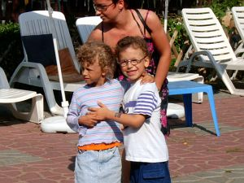
Dawidek i Agatka

Na Zjazd przyjechało około 20 rodzin, większość były to rodziny, które przyjeżdżały regularnie od kilku lat. My z Dawidkiem byliśmy pierwszy raz na tym spotkaniu. Były tam dzieci w różnym wieku od 4 do 27 lat. Najwięcej było dziewczynek i dziewcząt, a z chłopców był Dawidek i Rafał. Pogoda była przepiękna. Codziennie witało nas słońce i było bardzo ciepło jak na wrzesień. Tak więc amatorów opalania nie brakowało. Każdego dnia po śniadaniu chodziliśmy na plażę. Dawidek bardzo lubił „nurkować” w piasku. Bardzo się cieszył, był pierwszy raz nad morzem. Dzieci grały z rodzicami w piłkę plażową. Wszyscy ze sobą tak obcowali jakby byli jedną wielką rodziną. Później przychodziła pora obiadu, na który wszyscy szli ze smakiem, gdyż jedzenie było bardzo pyszne. Dawidkowi najbardziej smakowały zupy. Po obiedzie szliśmy na spacer po lesie, albo pozwiedzać mały rynek w Pobierowie. I tak powoli nadchodziła pora kolacji, po której były organizowane różne zabawy, w których uczestniczyły dzieci, spotkania i rozmowy przy ognisku. Można było porozmawiać z rodzicami tych starszych dzieci, dowiedzieć się czegoś więcej, wymienić doświadczeniami.

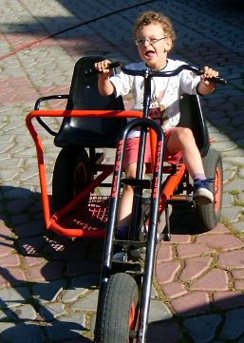
Fot. M. Skibka
Prawdziwym wydarzeniem, na które czekały wszystkie dzieci była zabawa organizowana z konkursem piosenki. Każdy śpiewał jak tylko umiał. Dużo śmiech było, gdy nagle na środek wyskoczyli dwaj tatusiowie przebrani za klownów. Wszyscy się fajnie bawili.
Pewnego dnia wybraliśmy się z grupą na przejażdżkę rowerową. Dawidek siedział na specjalnym siedzeniu u taty na rowerze, co ku naszemu zdziwieniu bardzo mu się podobało.
I tak powoli nadchodził piątek - czas wyjazdów, pożegnań, wymiany adresów, robienia ostatnich zdjęć na pamiątkę.

Było bardzo fajnie, może przyjedziemy za rok.
Specjalne całusy od Dawidka dla Agatki, Julci, Joasi, Kasi, Agnieszki (którą bardzo polubił i uwielbiał z nią chodzić za rękę) oraz kolegi Rafała.
A także specjalny całus od Dawida dla organizatorki Pani Aliny Leończyk.
Pozdrawiam rodziców tych wszystkich dzieci z Zespołem Williamsa, którzy byli obecni na zjeździe-Wrzesień Pobierowo 2005.

Małgorzata Skibka, mama Dawidka

